ПАСПОРТ
ЗЕМЕЛЬНОГО УЧАСТКА

Земельный массив | Ледово
Код участка | Ledo-07
Площадь участка | 2,13 га
Кадастровый номер | 50:37:003 02 03:0004

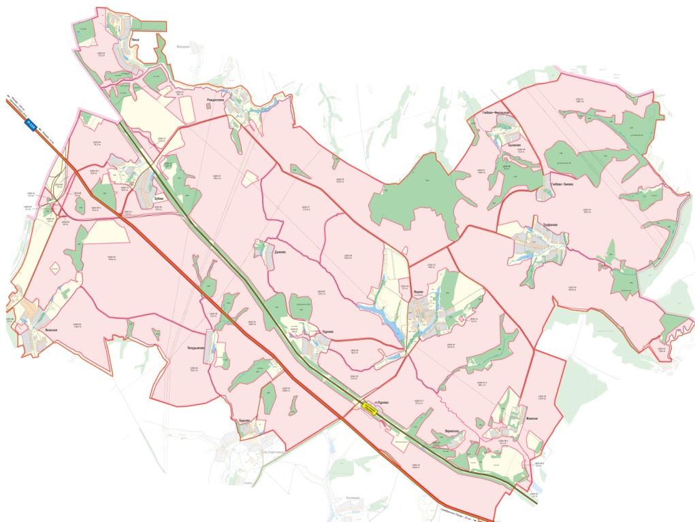

2012 г.
- Карта земельного участка
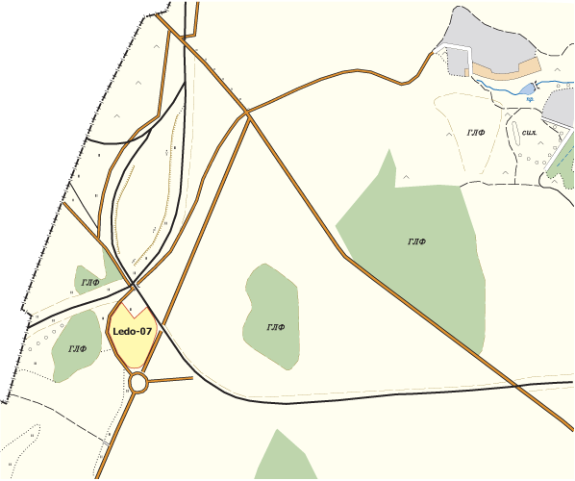
- Аэрофотосъемка
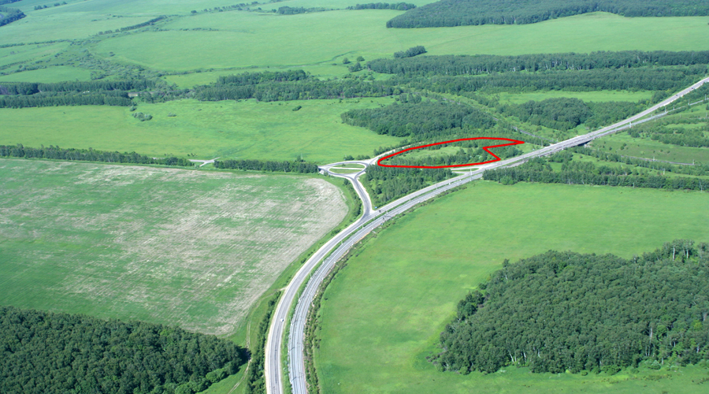

- Основные параметры
Код участка | Ledo-07
Адрес | 0
Кадастровый номер | 50:37:003 02 03:0004
Площадь участка | 2,13 га
Категория земель | сельхоз. назначения
Вид разрешенного использования | для сельхозпроизводства
Собственник | ООО "Ледово"
Свидетельство о регистрации | HAN1014755
Расстояние от МКАД | 107 км
Тип участка | поле
Транспортная доступность | участок расположен в 0 км от трассы "Р114" и 3,5 км от трассы "М6" - в 1,5 км западнее деревни Зубово. Подъезд к участку - асфальтированная дорога.
Описание | участок "овальной" формы. Рельеф ровный.
Окружение | с севера граничит с Р114 и ж/д, с востока с асф дорогой, с юга с асф дорогой, с запада с асф дорогой.

